Воронокский филиал Муниципального бюджетного общеобразовательного учреждения «Крупецкая средняя общеобразовательная школа»
Рыльского района Курской области

Исследовательская работа

«Лебеди села Крупец»

Работу выполнила
обучающаяся 8 класса
Коршунова Анастасия

Руководитель:
Луценко Елена Григорьевна
учитель географии и биологии

д. Воронок 2025 г.

Оглавление

Введение ...............................................................................................2
Информация о месте наблюдения, о видах лебедей......................... 3
Особенности жизни лебедей-шипунов...............................................5
Поведение и питание лебедя-шипуна.................................................6
Размножение..........................................................................................6
Миграции...............................................................................................7
Приспособления....................................................................................7
Заключение............................................................................................8
Используемая литература....................................................................9
Приложения..........................................................................................10

Введение.

Есть птица красивая очень на свете, Название - лебедь имеет она, Не встретить прекрасней её на планете, Она из чудесного будто бы сна, И вид лебедей - как отрада для глаз, Когда по воде они ровно плывут, Спокойный, приятный их снежный окрас Собой украшают и реку, и пруд.

Из рассказов односельчан я узнала,что лет пятнадцать назад на водохранилище в селе Крупец Рыльского района Курской области поселилась пара прекрасных белых птиц. Сегодня их насчитывается около тридцати особей. Нелегко им пришлось, бились с местными домашними гусями, отпугивали их местные жители-гусоводы, гоняли бродячие собаки и лисы. Но стая белых лебедей радовала своим появлением каждую весну. Люди привыкли, и лебеди стали местной достопримечательностью.
На уроках биологии мы решили изучить эту красивую птицу: какой вид лебедей у нас поселился, каково их поведение, как питаются, размножаются.
Целью данной работы является исследование поведения лебедей в естественной среде, изучение особенностей гнездования и защиты потомства, питания, размножения лебедей на территории водохранилища села Крупец Рыльского района Курской области.
Для достижения цели были поставлены следующие задачи:
- собрать и проанализировать различные источники информации по данной теме;
- выяснить, какой вид лебедей обитает на пруду в селе Крупец;
- изучить строение и образ жизни лебедей;
- изучить жизнь лебедей на водоёме, например, через наблюдение за птицами, опрос местных жителей.
- определить практическую значимость собранного материала.
Объектом исследования является поведение лебедей в естественной среде.
Актуальность работы: исследование позволит узнать много интересной и полезной информации об обитании и повадках лебедей на территории нашего села. Практическая значимость данной исследовательской работы заключается в использовании данного материала на уроках биологии в качестве дополнительной информации.
При выполнении данной работы использовали следующие методы: наблюдение за птицами, сбор информации из книг, журналов, справочников, атласов, интернет-ресурсов по данной теме, опрос населения для сбора информации.

Информация о месте наблюдения, о видах лебедей.

Село Крупец Рыльского района Курской области находится на реке Обеста (левый приток Клевени) и ее притоке Крупка, в 128 км западнее Курска, в 24 км западнее районного центра — города Рыльск. (Приложение 1)
Крупецкое водохранилище в Крупецком сельсовете Рыльского района возникло очень давно. Сначала была насыпана просто дамба. А сейчас там установлены шлюзы на реке Обеста, образовав большое водохранилище. Шлюзами регулируется сток воды в реке. По информации с сайта «Проза.ру», на карте Путивльского уезда Курской губернии 1785 года отмечено водохранилище в Крупце площадью почти в сто гектаров. Это было рукотворное озеро, которое славилось рыбными запасами и создавало уникальный микроклимат. Издавна местные жители называли водохранилище «став», до сих пор это название сохраняется. И сегодня Крупецкой став богат рыбой, в мирное время рыбаки со всей округи приезжали и приходили сюда на рыбалку.К сожалению, сейчас это стало опасно из-за частых обстрелов и летающих дронов.(Приложение 2)
Сюда на местный водоем однажды, много лет назад, ранней весной прилетела и обосновалась первая пара лебедей. (Приложение 3)
Лебеди всегда нас восхищают изысканным совершенством форм, сочетанием внешнего благородства и грации. Образ птиц тесно связан с представлениями о красоте, духовной чистоте, бесконечной преданности. В культуре многих народов лебедь занимает значимое место. Величавые птицы вдохновляют людей на создание поэтических, музыкальных, живописных произведений. Изображение двух белоснежных лебедей, чьи изогнутые шеи образуют силуэт сердца, стало самым известным символом любви и верности (https://zveri.online/lebedi/#)
Лебеди — самые крупные из водоплавающих птиц. От своих ближайших родственников, гусей, они отличаются благородной внешностью, статным сложением, изяществом движений.
Изучив научную литературу о разных видах лебедей, мы узнали, что существует 7 подтипов лебедей:
1. Тундровый. Иначе называется малым, поскольку самый мелкий среди сородичей. Весит птица до 6-ти килограммов. Размах крыльев животного равен 110-ти сантиметрам. Пернатое полностью белое. Надклювья птицы желтые, не доходят до задней кромки ноздрей.
2. Кликун. Его желтые надклювья удлинены, доходят до ноздрей. Весит кликун от 7-ми до 14-ти килограммов. Размах крыльев пернатого составляет примерно 270 сантиметров. Если прочие виды лебедей терпимы к прохладе, то кликуны теплолюбивы, населяю только южные территории. Окраска животного белая.
3. Лебедь шипун. Тоже белоснежный, но на голове и шее присутствует охристый налет. Весит примерно 14 килограммов. Размах крыльев пернатого достигает 240-ка сантиметров. У птицы красный клюв, а его надкрылья черные.
4. Трубач. Это белый лебедь. Как и шипун, имеет охристый налет на шее и голове. Однако клюв у пернатого полностью черный и вес на пару килограммов меньше.
5. Американский лебедь. У него более округлая, чем у прочих представителей рода голова и укороченная шея. Весит американский лебедь максимум 10 килограммов. Надклювье птицы ярко-желтое, доходит до ноздрей, как у кликуна.
6. Черношейный лебедь. Чуть крупнее тундрового. Обычно вес животного равен 6,5—7-ми килограммам. Тело пернатого белое, а шея, как понятно из названия, черная. Надклювья представителей вида красные.
7. Черный лебедь. Птица полностью черная, а клюв у нее полностью красный. Масса животного небольшая, как и у черношейного вида. Размах крыльев пернатого составляет 2 метра. Половой диморфизм у лебедей не развит. Ни по окраске, ни по размерам самки не отличаются от самцов. Последние, кстати, могут проявлять однополую лебединую верность. Самцы черного вида, к примеру, иногда объединяются в пары, выгоняя из гнезда отложившую яйца самку. Мужские особи сами высиживают и растят потомство.
Рассмотрев поближе лебедей, которые поселились на нашем пруду, мы пришли к выводу, что это лебедь-шипун. По описанию он больше подходит, при приближении лебедь издает шипящий звук, как бы предупреждая, что близко подходить к нему опасно.

Особенности жизни лебедей-шипунов.
Лебедь-шипун — это одна из самых крупных и красивых водоплавающих птиц. Взрослые особи достигают длины от 1,4 до 1,6 метра, хотя некоторые экземпляры могут вырастать до 1,7 метра. Размах крыльев этих птиц впечатляет и может достигать 2,4 метра. Основной окрас оперения лебедя-шипуна белый, что придает ему элегантный вид. Однако в период размножения у самцов на голове и шее появляются характерные черные наросты, которые добавляют индивидуальности и подчеркивают их статус. Голова лебедя-шипуна относительно небольшая по сравнению с телом, с длинной шеей, которая изогнута в характерную букву «S». Глаза у этих птиц темные и выразительные, а клюв, имеющий оранжевый цвет с черным основанием, отличается мощностью и приспособлен для вылавливания пищи из воды. Лебеди-шипуны также имеют крепкие ноги, которые позволяют им легко передвигаться как по воде, так и по суше. (Приложение 4)
Внешний вид лебедя-шипуна, с его грациозными линиями и величественными размерами, делает его одним из самых узнаваемых представителей водоплавающих птиц, привлекающих внимание как любителей природы, так и профессиональных орнитологов. (https://vetbober.ru/blog/lebed-shipun-udivitelnaya-ptitsa-nashej-prirody )
Биологи отмечают, что этот вид лебедей обладает не только впечатляющей внешностью, но и уникальными поведенческими особенностями. Например, шипун способен к сложным миграциям, что свидетельствует о его адаптивности к изменениям в окружающей среде. Кроме того, специалисты подчеркивают важность сохранения естественных мест обитания лебедей, так как загрязнение водоемов и разрушение экосистем угрожают их численности. Важно также отметить, что лебедь-шипун играет значительную роль в экосистеме, участвуя в поддержании баланса водной флоры и фауны. Сохранение этого вида требует комплексного подхода, включая охрану природных ареалов и просветительскую работу среди населения. Поэтому местные жители-волонтеры ежегодно принимали участие в акции Вода России. (Приложение 5). Неравнодушные жители села убирают территорию вокруг водоёма, собирают мусор, устанавливают агитационные баннеры на берегу.

Поведение и питание лебедя-шипуна.
Когда шипуны злятся, они шипят, благодаря этому лебеди и приобрели свое название. Эти сильные птицы проявляют повышенный уровень агрессии при защите потомства и кладки. Своим мощным клювом шипун может сильно поранить врага. (Приложение 6). По рассказам местных жителей, первые годы с момента появления лебедей, на водоеме часто можно было увидеть как бьются лебеди с местными гусями. Гусоводы иногда даже пытались бить и прогонять белых птиц. Но со временем лебеди как-то стали уживаться с гусями. И часто на пруду можно наблюдать как стая лебедей плавает рядом со стадом гусей и затем мирно «отдыхают» на берегу. (Приложение 7)
Питаются эти пернатые, в основном, растительной пищей – водорослями, растениями, растущими на воде или болоте, насекомыми и их личинками, червями, ракушками, земноводными и рыбами. Они добывают это, погружая свою длинную шею в воду, обрывая там растения и обшаривая ил. Практически целыми сутками лебеди находятся в воде, лишь ненадолго выходя на берег, чтобы отдохнуть и обсохнуть. В летнее время лебедей можно застать пасущимися на расположенных неподалеку от их места нахождения посадках зерновых культур. Также этих птиц можно увидеть в августе-сентябре на сельскохозяйственных полях рядом с селом, они любят полакомиться картофелем, кукурузой, зерновыми культурами, оставшимися после уборки урожая.
Размножение.
Излюбленными местами обитания шипуна являются водоёмы, заросшие тростником, камышом, рогозом, на заломах, которых эти птицы устраивают гнёзда диаметром до 3 м и высотой до 80 см из всякого рода водяных растений. Когда самка насиживает яйца, самец постоянно находится неподалеку, в любой момент готовый защитить свою семью. У лебедя-шипуна - самое крупное гнездо. В отдельных случаях оно выдерживает массу взрослого человека. Кладка в мае, у молодых пар состоит из 3—5, у старых из 6—9 серо-голубоватых яиц (масса яйца - 350 г). Насиживание длится 35 суток. Пуховые птенцы лебедей-шипунов имеют серый окрас, который постепенно меняется на белый по мере взросления. В первые недели жизни они остаются рядом с родителями, что обеспечивает им защиту и заботу.(Приложение 8)
Когда мы наблюдали за семейными парами лебедей, обратили внимание, что птенцы всегда плывут между родителями, впереди - самка, лебедь-отец плывет сзади, как бы следит, чтоб никто из малышей не потерялся.
Семейство лебедей плавает ближе к берегу, в тех местах, где побережье заболочено, поросшее рогозом. Близко к воде подойти не получается. Птенцы в первый месяц своей жизни не умеют так нырять, они плавают рядом с родителями и питаются всплывшими оторванными частями растений. Лебедь регулярно моет и перебирает перо. Длинная шея помогает не только при добыче пищи, но и в этом процессе.По словам местных рыбаков самцы очень агрессивны, когда охраняют самку на гнезде, даже могут нападать на людей и лодки, если те приближаются к гнезду, издают угрожающее шипение.

Миграции.
Лебеди-шипуны являются социальными птицами и часто образуют большие стаи, особенно во время миграции. Они могут перемещаться как в одиночку, так и в группах, что помогает им защищаться от хищников и находить пищу. Важно отметить, что лебеди-шипуны имеют хорошо развитую систему коммуникации, что позволяет им поддерживать связь друг с другом во время перелетов.
Весенний прилет передовых групп отмечается в конце марта, иногда на водоеме стоит лед, и птицы плавают по реке Обеста. В 2022 году прилет первых лебедей отмечен 24 марта. В годы с поздней весной появление птиц на изучаемой территории задерживается.
Лебеди очень хорошо приспособлены к перемещению в воде, выглядят в плавании очень красиво, грациозно. Но когда наблюдали за передвижениями птиц на суше, то выглядели не столь грациозно, по берегу лебеди ходят неспешно и вперевалку.
Приспособления
Лебедь, как и другие водоплавающие птицы, обладает развитой копчиковой железой, секрет которой нанесенный на перья и придает оперению птицы водоотталкивающие свойства. Лебеди практически постоянно перебирают перья клювом, обрабатывая их секретом копчиковой железы.
Особенностью лебедей, выделяющей их из числа других представителей подсемейства гусиных, является их чрезвычайно длинная шея, которая в распрямленном состоянии составляет практически половину длины тела. Такую длину лебединой шее обеспечивает рекордное по сравнению с другими водоплавающими птицами количество шейных позвонков. Их у лебедя 23. С помощью длинной шеи лебеди могут доставать корм со дна на глубинах недоступных гусям. В отличие от уток, лебеди не ныряют за кормом, а подбирают его со дна, опуская голову в воду.
Температура тела 40,5–41,5 С.Частота дыхания 12–20 дыхательных движений в минуту. Продолжительность жизни лебедя-шипуна в дикой природе составляет около 10-15 лет, однако в условиях неволи они могут доживать до 20 лет и более.

Заключение
Красивые птицы лебеди. Много легенд и сказок написано о них. Но жизнь лебедей не всегда похожа на сказку. Им приходится защищать свою территорию обитания иногда даже друг от друга, не говоря уже о прочих водоплавающих. Любование красотой и воспевание лебедей не мешали людям охотиться на этих крупных водоплавающих птиц, ряди мяса, пуха и пера. К счастью, за все годы пребывания лебедей на водоёме, по Крупецкому сельсовету не было зарегистрировано ни одного случая браконьерства. По опросам местных жителей в последние годы лебеди стали менее пугливы, даже «разрешали» подобраться к ним поближе, сфотографировать или снять их на видео. Также лебеди стали ближе приплывать к берегу, где отдыхали рыбаки и местные жители.
Сохранению поголовья лебедей помогают различные природоохранные мероприятия. Лебедь-шипун относится по статусу к V категории как восстановленный вид, состояние которого благодаря принятым мерам охраны не вызывает опасений, но не подлежащий промысловому пользованию. Для поддержания оптимальной численности и плотности на территории района необходима охрана гнездовий лебедей и уменьшения беспокойства человеком. К сожалению, последние три года из-за обстрелов приграничных территорий, куда относится и с.Крупец, птицам также неспокойно на водоеме. Весной 2025 года, не смотря ни на что, лебеди вернулись в родное село и даже произвели потомство. Из-за оттока населения с приграничья на пруду практически не было домашних гусей, также рыбаки на своих лодках не тревожили птиц, и лебеди хозяйничали на водоеме, изредка взлетая от звуков выстрелов.

Используемая литература:
- https://vetbober.ru/blog/lebed-shipun-udivitelnaya-ptitsa-nashej-prirody
- https://zveri.online/lebedi/#
- https://proza.ru/2020/02/23/1202
- Дементьев Г. П. Птицы нашей страны, Изд-во МГУ, 1962,
2.Атлас-справочник «Все о птицах» Редактор: Шаронов А., Кристалл, 2011 г.

Приложение 1. Село Крупец Рыльского района

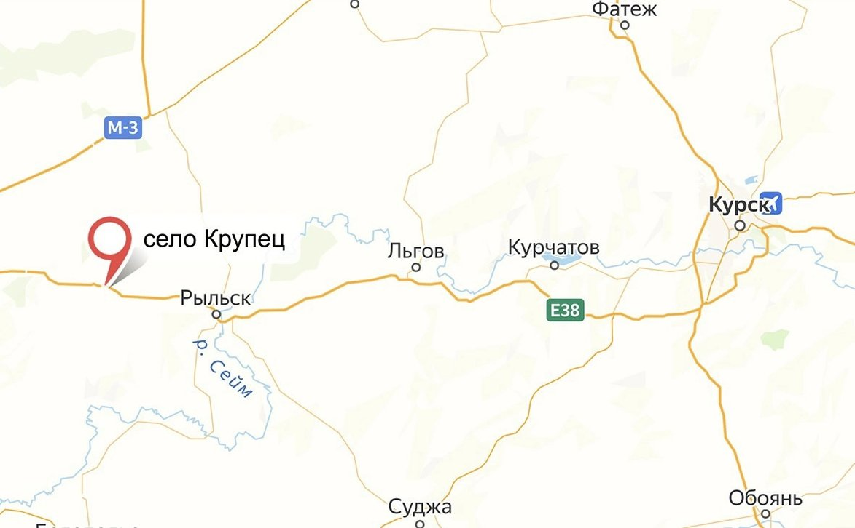

Приложение 2. Крупецкое водохранилище
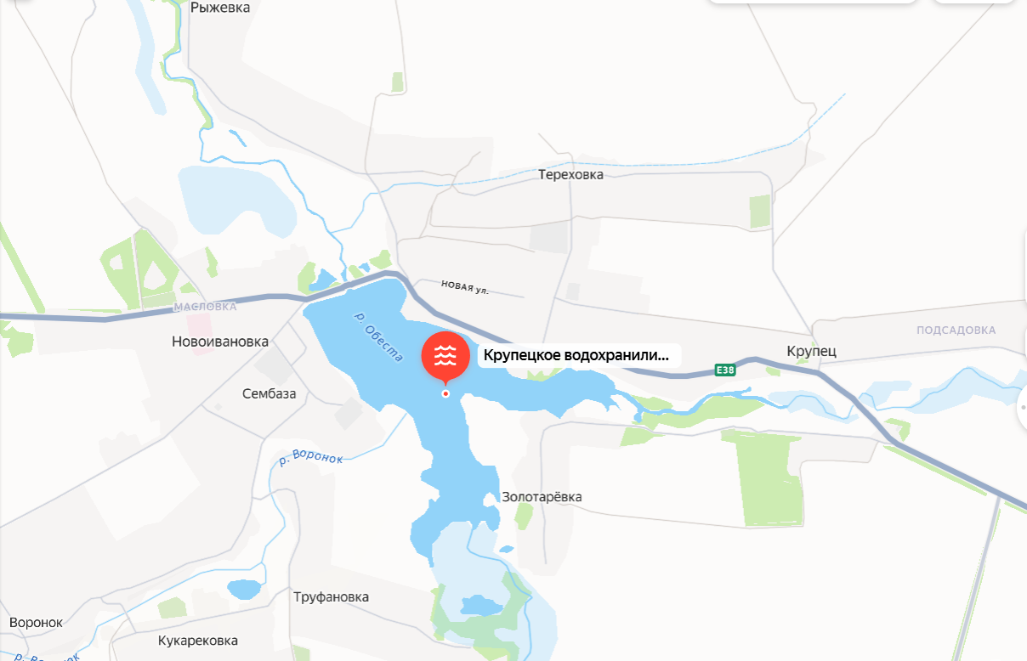

Шлюзы на реке Обеста
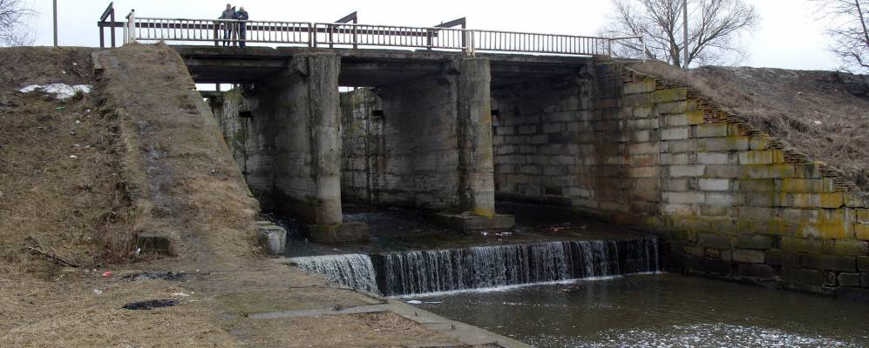

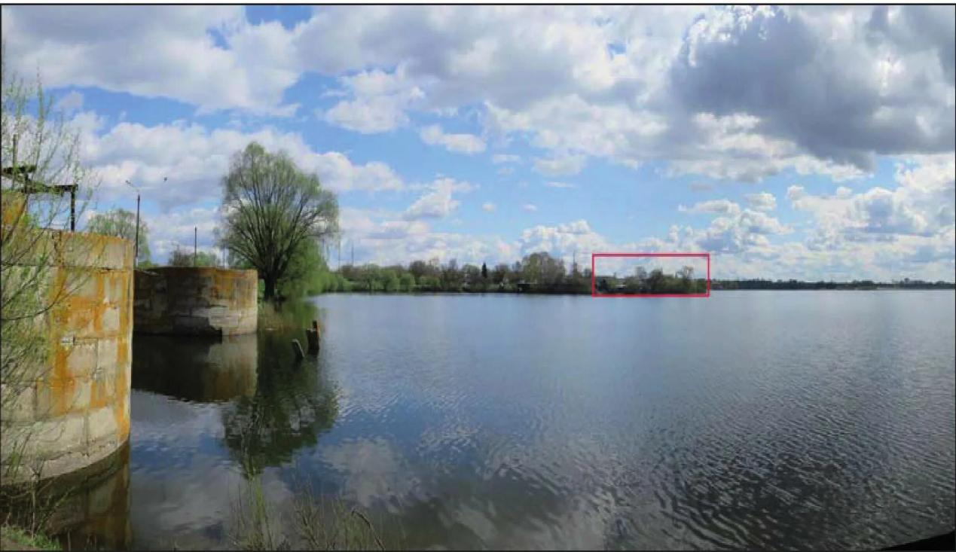

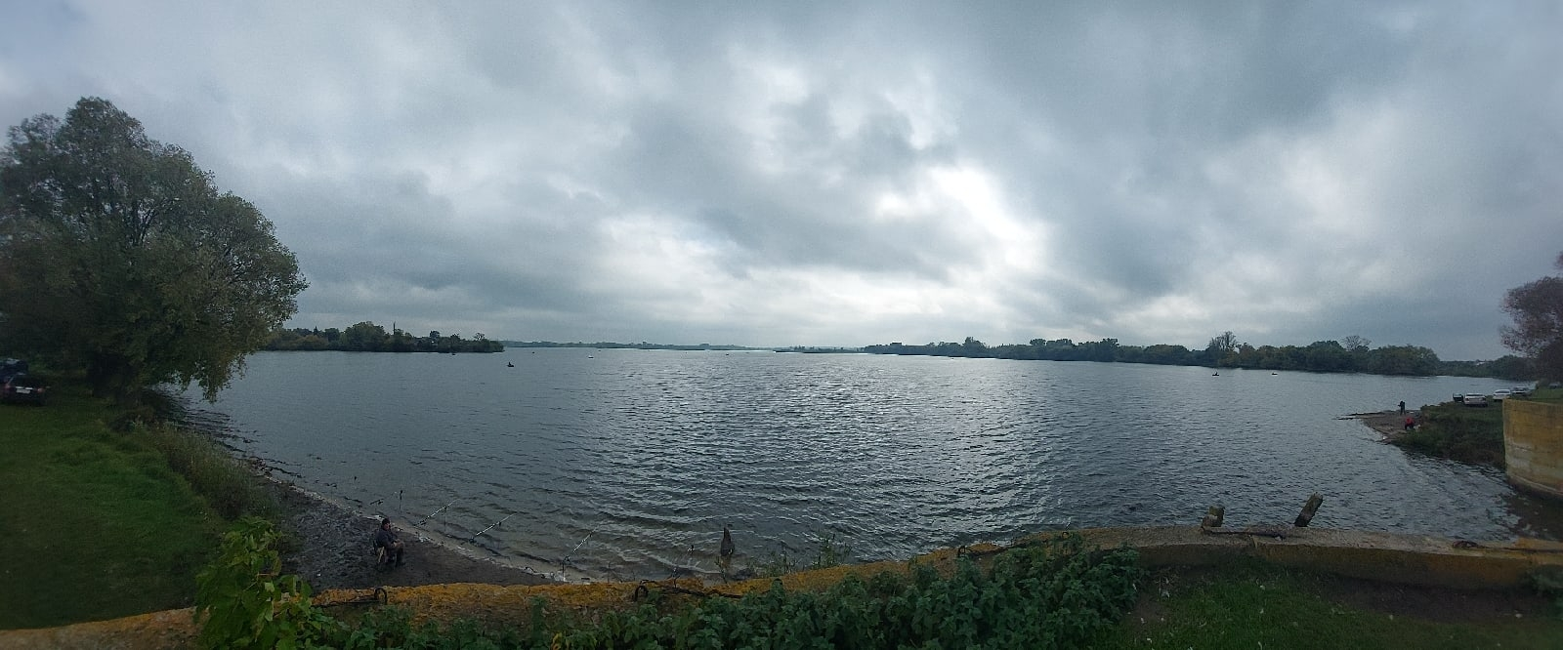

Приложение 4. Лебедь -шипун

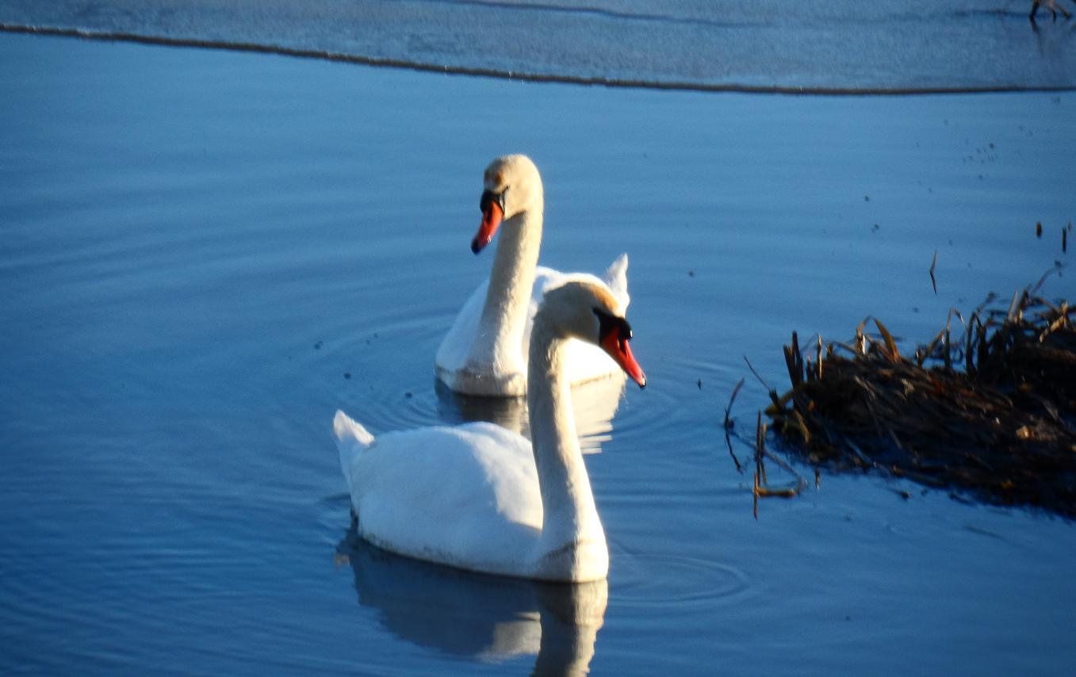

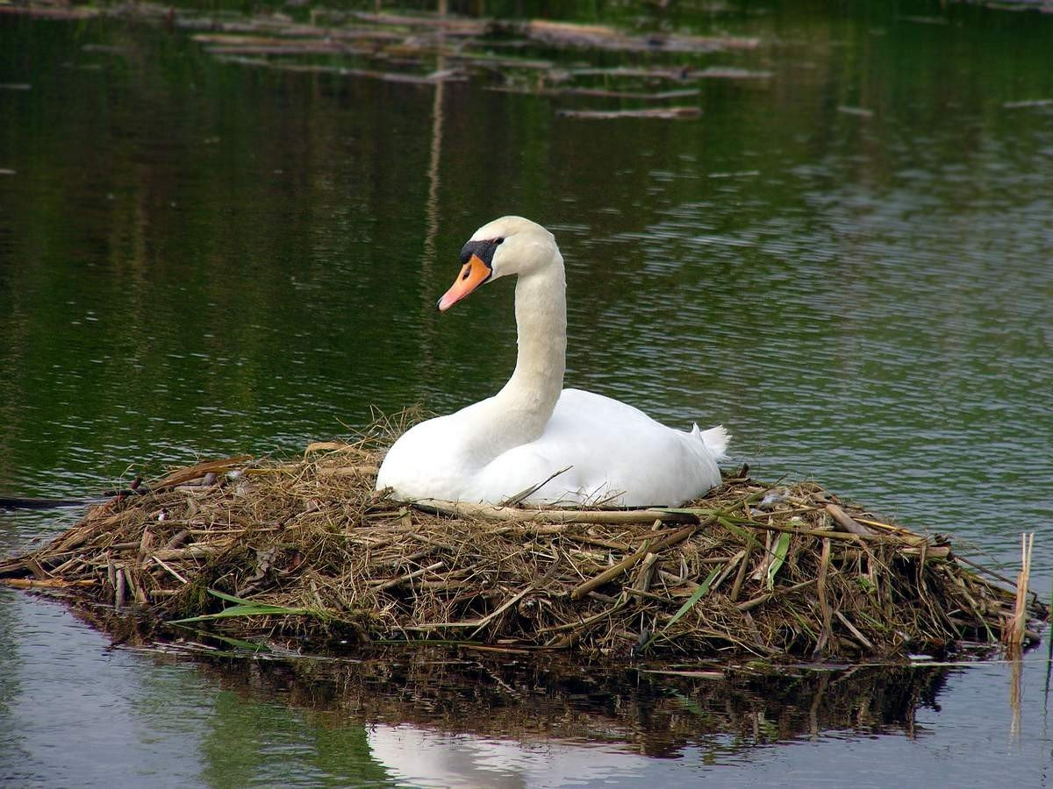

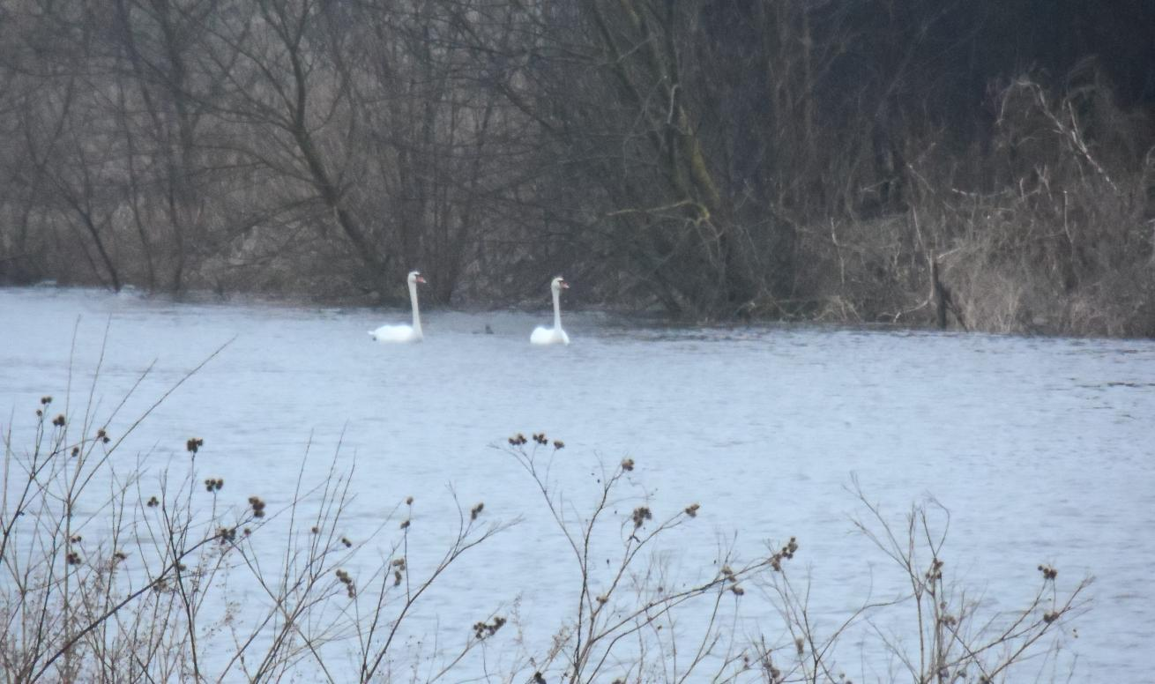

Приложение 5. Участники акции Вода России.



Стая лебедей на рассвете.
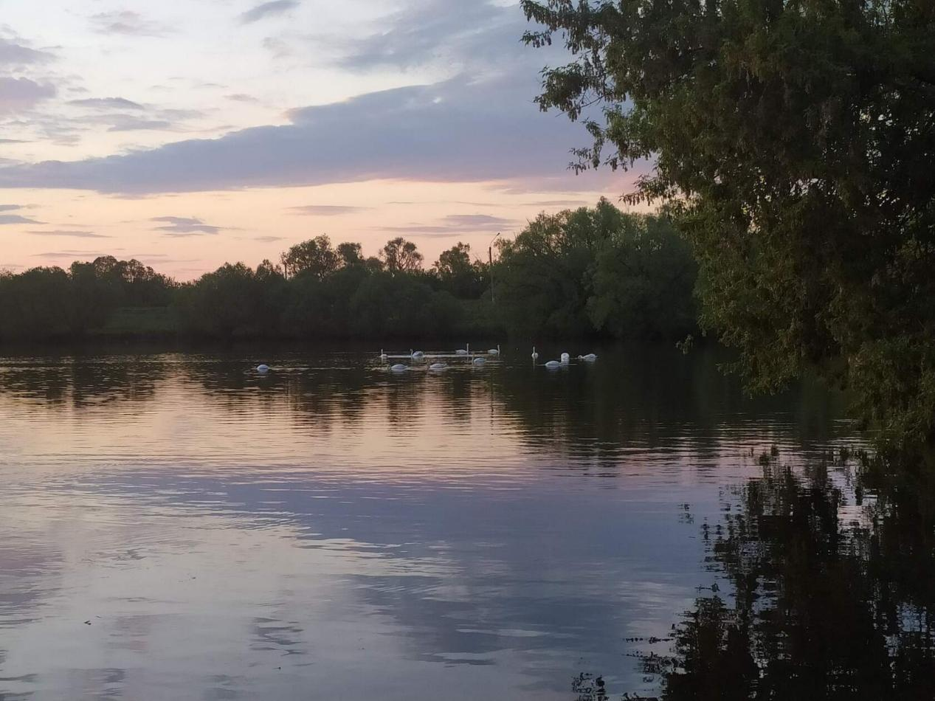
Приложение 6. Битва с гусями на пруду

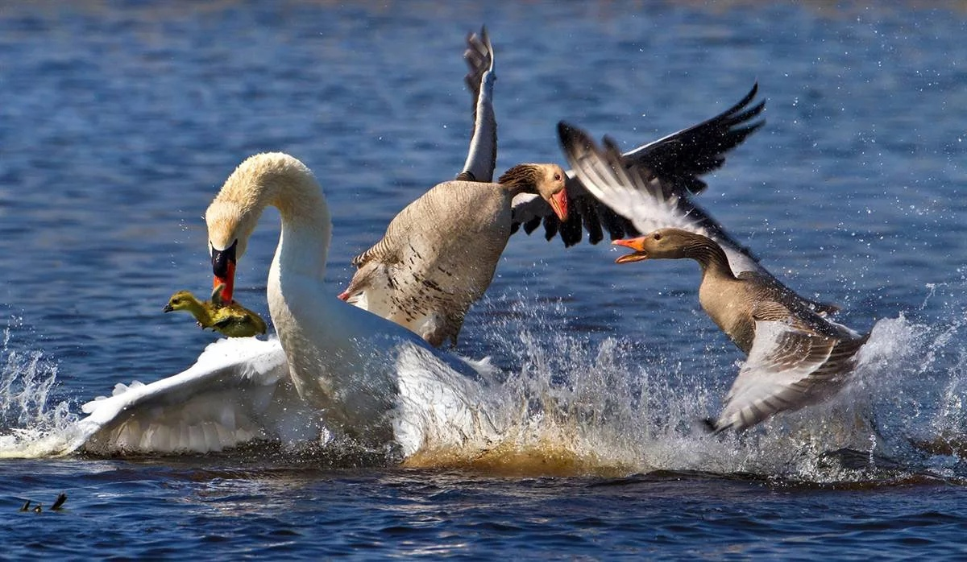

Приложение 7. Лебеди на пруду

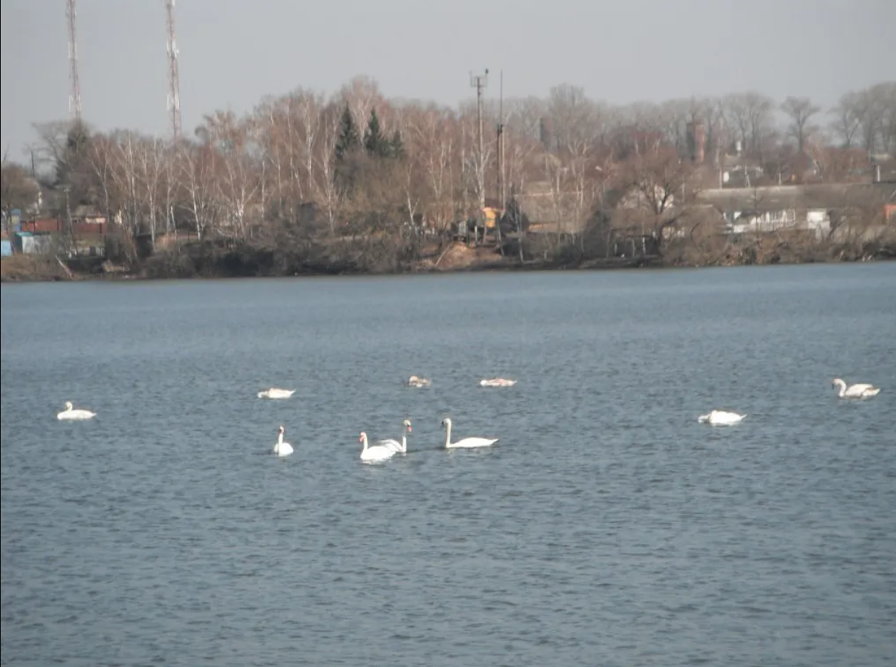
Отдых лебедей у берега
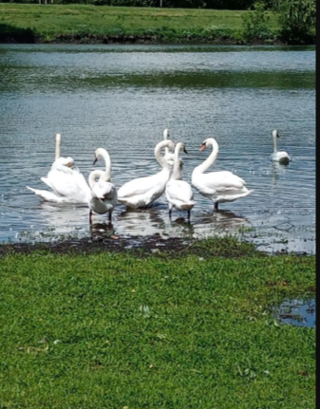
Приложение 8. Лебединое семейство
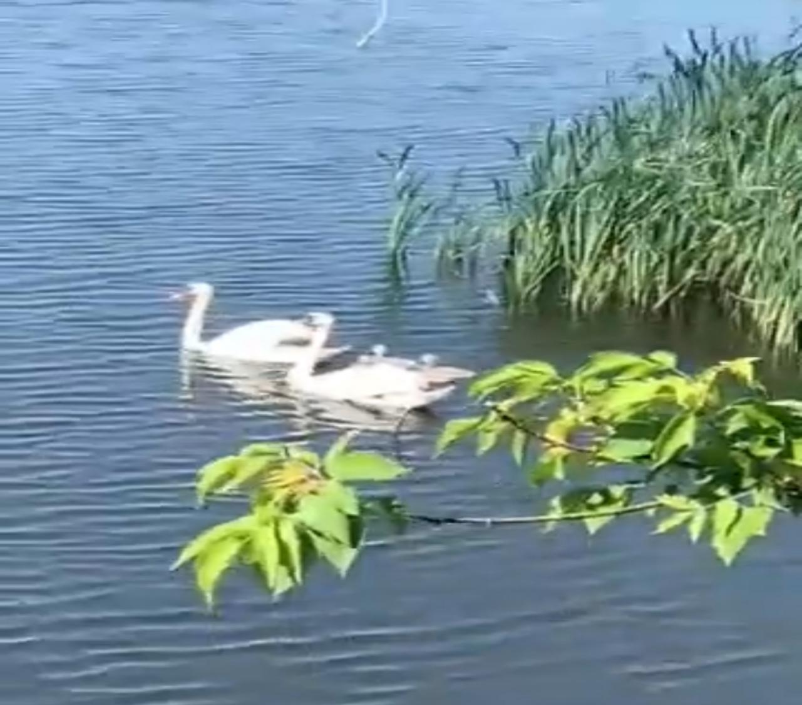
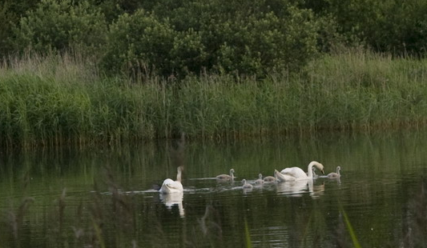

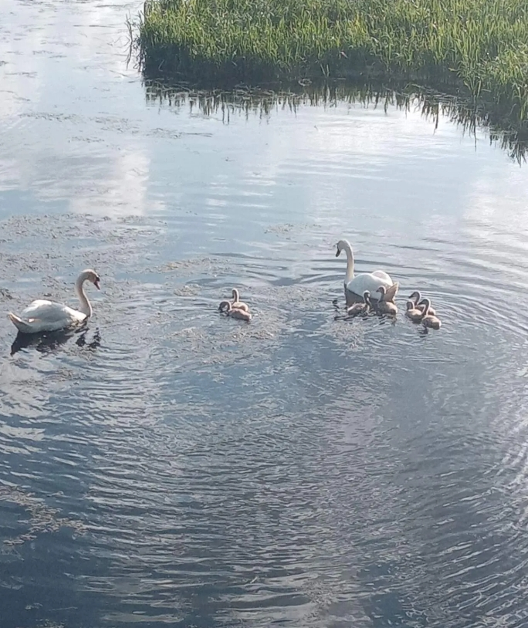

Приложение 9. Лебеди на реке Обеста.

